RANCANG BANGUN PROGRAM APLIKASI PEMINJAMAN DAN PENGEMBALIAN BUKU DI PERPUSTAKAAN SMKN 2 BANJAR

TUGAS AKHIR
﻿Diajukan untuk memenuhi salah satu syarat Sidang Tugas Akhir
Program Diploma Tiga Politeknik LP3I Bandung

Oleh :
Arif Rahman Al Firdaus
NIM : 201702102

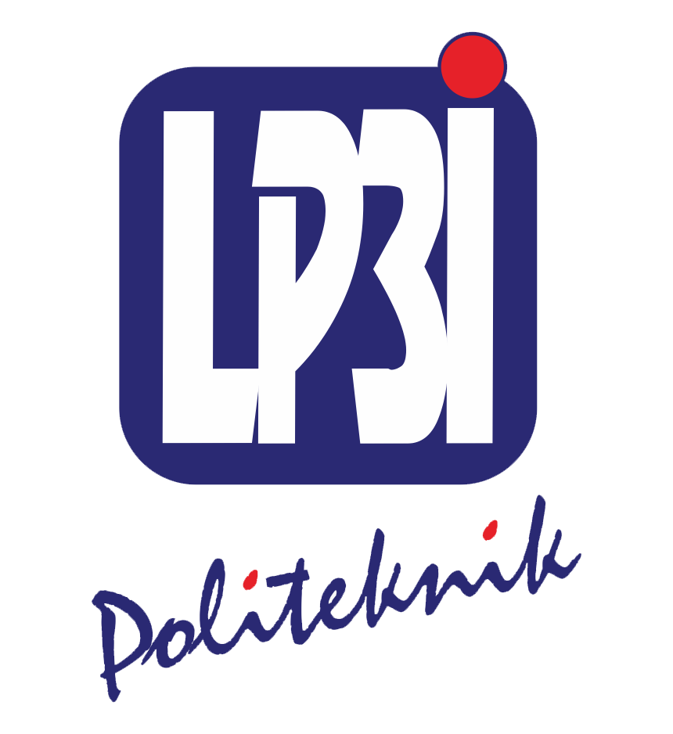

POLITEKNIK LP3I BANDUNG
PROGRAM STUDI MANAJEMEN INFORMATIKA
KONSENTRASI MANAJEMEN INFORMATIKA
2021

PERSETUJUAN DAN PENGESAHAN SIDANG TUGAS AKHIR

Judul Tugas Akhir | : | Rancang Bangun Program Aplikasi Peminjaman dan Pengembalian Buku di Perpustakaan SMKN 2 Banjar
Nama | : | Arif Rahman Al Firdaus
NIM | : | 201702102
Program Studi | : | Manajemen Informatika
Peminatan | : | Manajemen Informatika

Tugas Akhir ini sudah layak untuk dipresentasikan dan diujikan dalam sidang Tugas Akhir Program Studi Diploma Tiga Politeknik LP3I Bandung.

Penulis,

Arif Rahman Al Firdaus

Menyetujui,

Rudi Hartono, M.Kom
Pembimbing

Mengesahkan,

﻿Agus Salim, S.Kom., M.Kom |  | ﻿Hadiansyah Ma’sum, S.Pd., S.T., M.Kom
﻿Kaprodi Manajemen Informatika |  | ﻿Wakil Direktur I

Disahkan di | : | Bandung
Pada tanggal | : | ………………………….

KETERANGAN LULUS SIDANG AKHIR

Tim penguji yang bertanda tangan di bawah ini menerangkan bahwa :

Nama | : | Arif Rahman Al Firdaus
NIM | : | 201702102
Program Studi | : | Manajemen Informatika
Peminatan | : | Manajemen Informatika
Judul Tugas Akhir | : | Perancangan Sistem Informasi Alumni Bekerja di Perpustakaan Politeknik LP3I Kampus Tasikmalaya

Telah LULUS/TIDAK LULUS*) pada Sidang Tugas Akhir program Diploma Tiga Politeknik LP3I Bandung yang dilaksanakan hari Sabtu, tanggal 28 Mei 2021 di Kampus Politeknik LP3I Bandung, Jl. Pahlawan no. 59 Bandung.

Tim Penguji

Ade Fuad Hasan, M.Kom
Penguji

…………………………… |  | ……………………………
Sekretaris |  | Ketua

MOTTO DAN PERSEMBAHAN

﻿“No body knows what happen in tomorrow”
-Arif Rahman-

﻿ Kita tak perlu pasukan yang hebat
Nan sakti mandraguna untuk menaklukan kekuasaan,
Kita hanya perlu satu, yaitu seorang pemimpin yang hebat,
Yang bisa membuat lawan terlihat bodoh.

ABSTRAK

Dalam era digital ini, efisiensi, dan akses informasi terhadap sebuah situs adalah kunci utama dari sebuah system informasi. Menggunakan tata cara yang masih konvesional seringkali menimbulkan banyak masalah, salah satunya pada bagian peminjaman dan pengembalian buku di perpustakaan sekolah, mulai dari masalah konsistensi data peminjaman maupun pengembalian buku yang mengakibatkan efisiensi bussiness flow menjadi terhambat.
Dengan menggunakan sistem informasi “Rancang Bangun Program Aplikasi Peminjaman dan Pengembalian Buku di Perpustakaan SMAN 2 Banjar”, petugas perpustakaan tidak perlu khawatir lagi dengan masalah data yang sering kita jumpai di Perpustakaan.
Salah satu langkah yang diambil adalah dengan mengembangkan ” Rancang Bangun Program Aplikasi Peminjaman dan Pengembalian Buku di Perpustakaan SMAN 2 Banjar”, dengan mengembangkan transaksi menggunakan metode ini, bukan hanya meningkatkan efisiensi, tetapi juga meningkatkan kecanggihan di era Industri 4.0 sekarang ini.
Oleh karena itu, penulis akan membuat aplikasi yang berjudul “Rancang Bangun Program Aplikasi Peminjaman dan Pengembalian Buku di Perpustakaan SMAN 2 Banjar”,”.
Aplikasi ini bertujuan untuk mempermudah petugas perpustakaan dalam melakukan transaksi peminjaman dan pengembalian buku di Perpustakaan SMAN 2 Banjar.

ABSTRACT

In this digital era, efficiency and access to information on a site are the main keys of an information system. Using procedures that are still conventional often cause many problems, one of which is in the section on borrowing and returning books in the school library, starting from the consistency of borrowing and returning books which results in the efficiency of business flow being hampered.
By using the information system "Design and Build Application Program for Borrowing and Returning Books at the Library of SMAN 2 Banjar", librarians do not need to worry anymore about data problems that we often encounter in libraries.
One of the steps taken is by developing "Design and Design of the Book Loan and Return Application Program at the Library of SMAN 2 Banjar", by developing transactions using this method, not only increasing efficiency, but also increasing sophistication in the current Industrial 4.0 era.
Therefore, the author will make an application entitled "Design and Build Application Program for Borrowing and Returning Books in the Library of SMAN 2 Banjar", ".
This application aims to facilitate librarians in making transactions for borrowing and returning books at the Library of SMAN 2 Banjar.

KATA PENGANTAR

Puji syukur penulis haturkan kehadirat Allah SWT yang telah menganugerahkan rahmat serta inayah-Nya, yang karena-Nya, penulis diberikan kekuatan dan kesabaran untuk menyelesaikan laporan Penelitian dan penulisan tugas akhir ini yang berjudul “Rancang Bangun Program Aplikasi Peminjaman dan Pengembalian Buku di Perpustakaan SMKN 2 Banjar”.
Adapun pengajuan tugas akhir ini ditujukan sebagai pemenuhan beberapa ketentuan kelulusan pada jenjang perkuliahan LP3I Politeknik Bandung. Lewat penyusunan tugas akhir ini tentunya penulis mengalami beberapa hambatan, tantangan seta kesulitan, namun karena binaan dan dukungan dari semua pihak, akhirnya semua hambatan tersebut dapat teratasi.
Penulis sadar, walaupun telah berupaya keras untuk memperoleh hasil terbaik dalam penelitian dan penulisan tugas akhir ini namun Tugas Akhir ini masih dirasakan kurang sempurna mengingat keterbatasan kesempatan dan pengetahuan penulis. Oleh karena itu penulis sangat berharap kritik dan saran yang bersifat membangun dari para pembaca untuk pengembangan ilmu pengetahuan dan kemampuan penulis.
Penulis pun berharap tugas akhir ini bisa bermanfaat bagi diri sendiri khususnya dan semua pihak yang terkait umumnya.

Bandung, 25 Mei 2021

Arif Rahman Al Firdaus

UCAPAN TERIMA KASIH

Segala Puji hanya milik Allah SWT dan rasa syukur senantiasa penulis panjatkan kepada Allah Subhanahu wa ta’ala yang telah melimpahkan segala bentuk rahmat serta karuniaNya dan memperkenankan penulis untuk bisa menyelesaikan penelitian dan penulisan tugas akhir ini.
Dengan banyaknya pihak yang telah membantu penulis dan penyelesaian tugas akhir ini maka dalam kesempatan ini penulis menghaturkan rasa terima kasih yang tulus kepada :
- Bapak ﻿Rony Setiawan, S.Kom., M. Kom., selaku Direktur Politeknik LP3I Bandung
- ﻿Bapak Hadiansyah Ma'sum, S.Pd., S.T., M.Kom., selaku Wakil Direktur I Politeknik LP3I Bandung
- ﻿Bapak Hadiansyah Ma'sum, S.Pd., S.T., M.Kom., selaku Wakil Direktur I Politeknik LP3I Bandung
- ﻿Bapak Ade Fuad Hasan, M.Kom., selaku dosen Pembimbing TA
- ﻿Seluruh Dosen dan Karyawan Politeknik LP3I Bandung
- Bapak Drs. H. Maman Sudirman, MM., selaku Kepala Sekolah di SMKN 2 Banjar
- ﻿Seluruh pihak yang tak bisa penulis sebutkan satu per satu
﻿Penulis berharap dan berdo’a semoga Allah Subhanahu wa Ta’ala senantiasa membalas segala amal baik Bapak, Ibu dan Saudara semua dan memberikan petunjuk-Nya pada kita semua, Aamiin.
Tasikmalaya, 25 Mei 2021

Arif Rahman Al Firdaus
DAFTAR ISI

PERSETUJUAN DAN PENGESAHAN SIDANG TUGAS AKHIR i
KETERANGAN LULUS SIDANG AKHIR ii
MOTTO DAN PERSEMBAHAN iii
ABSTRAK iv
ABSTRACT v
KATA PENGANTAR vi
UCAPAN TERIMA KASIH vii
DAFTAR GAMBAR x
BAB I PENDAHULUAN 1
1.1 Latar Belakang 1
1.2 Identifikasi Masalah 2
1.3 Rumusan Masalah 3
1.4 Batasan Masalah 3
1.5 Tujuan Penelitian 4
1.6 Kegunaan Penelitian 4
1.7 Lokasi dan Waktu Penelitian 4
1.8 Sistematika Penulisan 5
BAB II LANDASAN TEORI 7
2.1. Pengertian Tinjauan 7
2.1.5. Unified Modelling Language (UML) 8
2.1.6. Pengertian PHP 8
2.1.7. Pengertian MySQL 9
2.2.1. Pengertian SDLC (System Development Life Cycle) 9
BAB III OBJEK PENELITIAN 14
3.1 Gambaran Umum Sekolah 14
3.2 Sarana Pendidikan 14
3.3 Aspek Kegiatan Usaha 14
3.4 Visi dan Misi 15
1. Visi 15
2. Misi 15
3.5 Struktur Organisasi 15
BAB IV HASIL PENELITIAN DAN PEMBAHASAN 17
4.1. Pelaksanaan Prosedur Sistem Berjalan Secara Manual 17
4.1.1. Activity Diagram Sistem Berjalan (secara manual) 17
4.1.2. Uraian Sistem berjalan (secara manual) 17
4.2 Hambatan SIstem Berjalan 18
4.3 Solusi Perancangan Sistem Usulan 19
4.4 Implementasi Program 28
4.5.1 Spesifikasi Sistem 28
4.5.2 Proses Instalasi 28
4.5.3 Penyelesaian 29
BAB V PENUTUPAN 30
5.1 Kesimpulan 30
DAFTAR PUSTAKA 31
DAFTAR LAMPIRAN 32

DAFTAR GAMBAR

Gambar 3. 1 Struktur Organisasi pada Politeknik LP3I Kampus Tasikmalaya 18
Gambar 4. 1 Activity Diagram sistem berjalan pada Politeknik LP3I Kampus Tasikmalaya 19
Gambar 4. 2 Use Case Diagram usulan dari penulis 21
Gambar 4. 3 Activity Diagram usulan dari penulis 22
Gambar 4. 4 Class Diagram usulan dari penulis 23
Gambar 4. 5 Sequence Diagram Staff C&P melakukan login 24
Gambar 4. 6 Sequence Diagram Staff C&P melakukan login 25
Gambar 4. 7 Sequence Diagram Staff C&P mengakses halaman master perusahaan 26
Gambar 4. 8 Sequence Diagram Staff C&P mengakses halaman penempatan kerja 27
Gambar 4. 9 Sequence Diagram Staff C&P atau divisi lain mengakses halaman data mahasiswa 28
Gambar 4. 10 Sequence Diagram Staff C&P atau divisi lain mengakses halaman data perusahaan relasi 29
Gambar 4. 11 Sistem antarmuka halaman login 30
Gambar 4. 12 Sistem antarmuka usulan input form alumni 30
Gambar 4. 13 Sistem antarmuka usulan input form perusahaan relasi 31
Gambar 4. 14 Sistem antarmuka usulan input form alumni bekerja 31
Gambar 4. 15 Sistem antarmuka usulan laporan data alumni 32
Gambar 4. 16 Sistem antarmuka usulan laporan data perusahaan 32
Gambar 4. 17 Sistem antarmuka usulan laporan riwayat bekerja 32
Gambar 4. 18 Sistem antarmuka usulan laporan data detail alumni 33
Gambar 4. 19 Sistem antarmuka usulan laporan data detail perusahaan relasi 33
Gambar 4. 20 Sistem antarmuka usulan laporan dashboard 34
Gambar 4. 21 Sistem antarmuka usulan laporan data alumni secara public 34
Gambar 4. 22 Sistem antarmuka usulan laporan data perusahaan secara publik 35
Gambar 4. 23 Sistem antarmuka usulan laporan data detail alumni secara public 35
Gambar 4. 24 Sistem antarmuka usulan laporan data detail perusahaan secara public 36
Gambar 4. 25 Pembuatan database 37
Gambar 4. 26 Restore database 37

BAB I
PENDAHULUAN

  - Latar Belakang
Rancang Saat ini di SMAN 2 Banjar belum menerapkan sistem informasi perpustakaan khususnya peminjaman dan pengembalian buku, sehingga rentan terhadan data hilang, manipulasi data oleh pihak yang bertanggung jawab dan sebagainya.
Dengan demikian dengan memanfaatkan kemajuan teknologi, dan untuk efisiesi kemudahan, dan keamanan, penulis mengajukan solusi permasalahan yang sedang berjalan di SMAN 2 Banjar saat ini. Dan tentu bisa dikembangkan untuk jangka waktu kedepannya.
Adapun masalah yang di temukkan penulis saat melakukkan observasi pengamatan Antara lain:
- Sistem pengembalian dan peminjaman buku, menurut penulis, sistem konvensional yang sedang berjalan memiliki masalah efisiensi, keakuratan dan kekuatan data cukup lemah, disitu penulis menemukan bahwa sistem yang berjalan saat ini masih jauh dari kata efisiensi dan kenyamanan.
- Rentan terhadap kecurangan yang melibatkan siswa dan pihak lain yang tidak bertanggung jawab, karena kelemahan proses perekaman data, sehingga pemanipulasian data bisa terjadi kapan saja.
- Sistem berjalan di Perpustakaan yang kurang efektif dan efisien, karena adanya kelemahan yang sangat penting, program ini bisa penulis katakana kurang efisien dan efektif. Kenapa penulis bisa mengatakan demikian. Bisa kita bayangkan kalo semisal aplikasi adalah sebuah sepeda. Sepeda tersebut.
- Dalam kondisi utuh, lengkap, akan tetapi ass sepeda tersebut longgar sehingga bisa mengakibatkan kecelakaan. Apakah sepeda tersebut bisa dikatakan sebuah alternative yang efisien dan efektif? Tentu saja tidak, serupa juga dengan sebuah aplikasi.
- Pemanipulasian data oleh siswa, karena kelemahan sistem keamanan tersebut, siswa dapat dengan leluasa menulis catatan pengembalian buku secara curang.
- Kurangnya fitur tracking, fitur tracking yang dimaksud disini berbeda dengan beberapa fitur yang tersedia di aplikasi webserver. Fitur disini adalah fitur yang dapat men-track akun diakses dari mana, pukul berapa, dan oleh siapa.

  - Identifikasi Masalah
- Rawannya efesiensi dan keakuratan data
- Rawan terhadap kecurangan yang melibatkan siswa
- Sistem berjalan di perpustakaan yang kurang efektif dan efisien
- Pemanipulasian data oleh Siswa
- Kurangnya fitur Tracking akun untuk pemantauan

  - Rumusan Masalah
﻿ Berdasarkan identifikasi masalah, maka penulis dapat membuat rumusan masalah sebagai berikut:
- Bagaimana membuat Sistem Aplikasi Peminjaman dan Pengembalian Buku di SMAN 2 Banjar?
- Bagaimana sistem keamanan sistem informasi ini berjalan?
- Bagaimana aplikasi peminjaman dan pengembalian buku ini bisa mengatasi efisiensi dan meningkatkan keakurasian data?
  - Batasan Masalah
Berdasarkan identifikasi masalah, penulis dapat membuat Batasan masalah yang dapat diselesaikan sebagai berikut :
- Sistem aplikasi ini dibangun berdasarkan proses peminjaman dan pengembalian buku di SMAN 2 Banjar
- Rancang Sistem aplikasi ini hanya mengefisiensi dan memberikan kenyamanan pada saat melakukan peminjaman dan pengembalian buku.
- Program aplikasi ini hanya untuk proses peminjaman dan pengembalian buku.
- aplikasi ini hanya dapat digunakan oleh guru penjaga perpustakaan dan pihak yang bersangkutan.

  - Tujuan Penelitian
﻿ Tujuan dari penelitian ini adalah sebagai berikut :
- Untuk Untuk meningkatkan efisiensi dan keakuratan data dalam proses peminjaman dan pengembalian buku dan proses perekaman data.
- Untuk meningkatkan integrasi antara pc, siswa, dan bagian perpustakaan agar lebih efisien
- Untuk Untuk menciptakan relasi dan integrasi data antara bagian perpustakaan, siswa dan device yang ada didalam ruangan.
  - Kegunaan Penelitian
﻿ Kegunaan dari penelitian ini adalah sebagai berikut :
- Penulis
Untuk menyelesaikan studi D3 Manajemen Informatika di Politeknik LP3I Kampus Tasikmalaya
- SMKN 2 Banjar
Untuk mempermudah teraksesnya daftar buku secara online, perekapan data yang efektif sehingga bisa perpustakaan bisa terkontrol dengan baik

  - Lokasi dan Waktu Penelitian
- Lokasi
SMKN 2 Banjar, Jl. Raya Banjar - Ciamis, Lingkungan Cipadung, Kelurahan Purwaharja, Kecamatan Purwaharja, Kota Banjar. Jawa Barat, 46331. Indonesia
- Waktu Penelitian

  - Sistematika Penulisan
Adapun sistematika pembahasan laporan ini terdiri dari lima bab, yaitu :
- BAB I Pendahuluan, merupakan bagian kesatu dari laporan ini. Pada bagian ini akan dibahas latar belakang masalah, identifikasi masalah, rumusan masalah, batasan masalah, tujuan penelitian, kegunaan penelitian, desain penelitian, dan sistematika penulisan.
- BAB II Landasan Teori, merupakan bagian kedua dari laporan ini. Uraian singkat teori-teori atau konsep yang digunakan dari setiap variabel penelitian yang telah diuraikan permasalahannya pada bab I (dikutip dari para ahli dan berlaku secara umum/universal), sehingga setiap variabel yang diteliti dapat terukur secara ilmiah dalam pembahasan.
- BAB III Obyek Penelitian, merupakan bagian ketiga dari laporan ini. Pada bab ini dijelaskan mengenai gambaran obyek penelitian. Pada umumnya berisi tentang:
- Gambaran Umum Obyek Penelitian (Termasuk di dalamnya: Sejarah perusahaan, Visi dan Misi)
- Aspek Kegiatan Usaha
- Struktur Organisasi
- BAB IV Hasil Penelitian dan Pembahasan, merupakan bagian keempat dari laporan ini. Bab ini menyajikan proses analisis data, pembahasan masalah yang disajikan dalam bentuk deskriptif atau pemaparan apa adanya dari hasil penelitian dan dapat juga disajikan dalam bentuk tabel, diagram, chart dan lain sebagainya yang mengarah untuk menjawab masalah-masalah yang telah diirumuskan pada BAB I.
- BAB V Penutup, merupakan bagian kelima dari laporan ini. Bab ini memaparkan :
- Kesimpulan-kesimpulan yang merupakan jawaban dari rumusan masalah berdasarkan hasil penelitian dan analisis data serta pembahasan yang telah dilakukan.
- Saran-saran yang ditujukan kepada pihak-pihak yang terkait dalam penulisan Tugas Akhir ini seperti: Perusahaan tempat penelitian dilakukan, pembaca atau peneliti lain dan lain-lain.

BAB II
LANDASAN TEORI

Pengertian Tinjauan
    - Perpustakaan
Menurut Wikipedia:
“Dalam arti tradisional, perpustakaan adalah sebuah koleksi buku dan majalah. Walaupun dapat diartikan sebagai koleksi pribadi perseorangan, namun perpustakaan lebih umum dikenal sebagai sebuah koleksi besar yang dibiayai dan dioperasikan oleh sebuah kota atau institusi, serta dimanfaatkan oleh masyarakat yang rata-rata tidak mampu membeli sekian banyak buku dengan biaya sendiri.” (Wikipedia, 2009)
    - Web
Menurut Saputra:
“Website situs juga dapat diartikan sebagai kumpulan halaman yang menampilkan informasi data teks,data gambar diam atau gerak,data animasi,suara,vidio, atau gabungan dari semuanya,baik bersifat statis ataupun dinamis yang membentuk satu rangkaian bangunan yang saling terkait dimana masing-masing dihubungkan dengan jaringan-jaringan halaman.” (Saputra, 2014)
    - Perancangan Sistem
Menurut Bentley dan Whitten:
“perancangan sistem adalah teknik pemecahan masalah dengan melengkapi komponen-komponen kecil menjadi kesatuan komponen sistem kembali ke sistem yang lengkap. Teknik ini diharapkan dapat menghasilkan sistem yang lebih baik. (Bentley dan Whitten 2009:160)”
    - Informasi
Menurut Wahono:
“Informasi adalah hasi dari pengolahan data menjadi bentuk yang lebih berguna bagi yang menerimanya yang menggambarkan suatu kejadian-kejadian nyata dan dapat digunakan sebagai alat bantu untuk pengambilan suatu keputusan. (Wahono, 2004).”
    - Unified Modelling Language (UML)
Menurut Sugiarti:
Pada perkembangan teknik pemrograman berorientasi objek, muncul sebuah standarisasi bahasa pemodelan untuk pembangunan perangkat lunak yang dibangun dengan menggunakan teknik pemrograman berorientasi objek yaitu Unified Modeling Language (UML). UML merupakan bahasa visual yang menjadi standar untuk menspesifikasikan, menggambarkan, membangun, dan dokumentasi dari sistem perangkat lunak (Sugiarti, 2013: 34)
    - Pengertian PHP
Menurut Arief:
“PHP adalah Bahasa server-side –scripting yang menyatu dengan HTML untuk membuat halaman web yang dinamis. Karena PHP merupakan server-side-scripting maka sintaks dan perintah-perintah PHP akan diesksekusi diserver kemudian hasilnya akan dikirimkan ke browser dengan format HTML. Dengan demikian kode program yang ditulis dalam PHP tidak akan terlihat oleh user sehingga keamanan halaman web lebih terjamin. PHP dirancang untuk membuat halaman web yang dinamis, yaitu halaman web yang dapat membentuk suatu tampilan berdasarkan permintaan terkini, seperti menampilkan isi basis data ke halaman web.(Arief (2011c:43).”
    - Pengertian MySQL
Menurut Husni:
“MySQL adalah multiuser basis data yang menggunakan bahasa Structure Query Language (SQL). MySQL dalam operasi client-server melibatkan server daemon MySQL disisi server dan berbagai macam program serta library yang berjalan disisi client. MySQL mampu menangani data yang cukup besar.” (Husni, 2004)
  - Kerangka Pemikiran
Adapun untuk pengertian-pengertian yang dimaksud dari aplikasi ini adalah sebagai berikut :
    - Pengertian SDLC (System Development Life Cycle)
Berikut pengertian SLDC menurut pandangan ahli:
Menurut Azhar Susanto :
“System Development Life Cycle (SDLC) “System Development Life Cycle (SDLC) adalah salah satu metode pengembangan sistem informasi yang popular pada saat sistem informasi pertama kali dikembangkan.” (Azhar Susanto:2004).
Metode SDLC (System Development Life Cycle) memiliki 5 tahapan sebagai berikut:
- Perencanaan (planning)
Tahap perencanaan adalah tahap awal pengembangan sistem yang mendefinisikan perkiraan kebutuhan-kebutuhan sumber daya. Dalam tahap ini juga dilakukan langkah-langkah berupa: mendefinisikan masalah, menentukan tujuan sistem, mengidentifikasi kendala-kendala sistem dan membuat studi kelayakan.
- Analisis (analysis)
Tahap analisis merupakan tahap penelitian atas sistem yang berjalan dengan tujuan untuk merancang sistem yang baru dengan menggunakan tools atau alat bantu UML (Unified Modeling Language) dengan software visual paradigm.
- Desain (design)
Tahap Design yaitu tahap dalam menentukan proses data yang diperlukan oleh sistem baru dengan tujuan memenuhi kebutuhan user dengan alat bantu UML dengan software visual paradigmn Use Case Diagram, Class Diagram, Sequence Diagram, Statechart Diagram dan Activity Diagram. Proses design akan menerjemahkan syarat kebutuhan ke sebuah perancangan perangkat lunak yang dapat diperkirakan sebelum dibuat coding.
- Implementasi (implementation)
Tahap implementasi adalah tahap dimana rancangan sistem yang dibentuk menjadi suatu kode (program) yang siap untuk dioperasikan. Langkah-langkahnya yaitu : menyiapkan fasilitas fisik dan personil, dan melakukan simulasi.
- Pemeliharaan (maintenance)
Setelah melakukan implementasi terhadap sistem baru, tahap berikutnya yang perlu dilakukan adalah pemakaian atau penggunaan, audit sistem, penjagaan,perbaikan dan pengembangan sistem.
- Pengertian Waterfall
Menurut Nasution :
“Dalam membangun dan mengembangan aplikasi ini menggunakan metode waterfall. ìWaterfall merupakan salah satu metode pengembangan sistem informasi yang bersifat sistematis dan sekuensial, artinya setiap tahapan dalam metode ini dilakukan secara berurutan dan berkelanjutan. (Nasution:2012:118)”

Tahapan Metode Waterfall
Dalam pengembangannya metode waterfall memiliki beberapa tahapan yang berurut yaitu: requirement (analisis kebutuhan), design system (desain sistem), Coding (pengkodean) & Testing (pengujian), Penerapan Program, pemeliharaan. Tahapan tahapan dari metode waterfall adalah sebagai berikut :
- Requirement Analysis
Tahap ini pengembang sistem diperlukan komunikasi yang bertujuan untuk memahami perangkat lunak yang diharapkan oleh pengguna dan batasan perangkat lunak tersebut. Informasi ini biasanya dapat diperoleh melalui wawancara, diskusi atau survei langsung. Informasi dianalisis untuk mendapatkan data yang dibutuhkan oleh pengguna
- System Design
Spesifikasi kebutuhan dari tahap sebelumnya akan dipelajari dalam fase ini dan desain sistem disiapkan. Desain Sistem membantu dalam menentukan perangkat keras (hardware) dan sistem persyaratan dan juga membantu dalam mendefinisikan arsitektur sistem secara keseluruhan.
- Implementation
Pada tahap ini, sistem pertama kali dikembangkan di program kecil yang disebut unit, yang terintegrasi dalam tahap selanjutnya. Setiap unit dikembangkan dan diuji untuk fungsionalitas yang disebut sebagai unit testing.
- Integration & Testing
Seluruh unit yang dikembangkan dalam tahap implementasi diintegrasikan ke dalam sistem setelah pengujian yang dilakukan masing-masing unit. Setelah integrasi seluruh sistem diuji untuk mengecek setiap kegagalan maupun kesalahan.
- Operation & Maintenance
Tahap akhir dalam model waterfall. Perangkat lunak yang sudah jadi, dijalankan serta dilakukan pemeliharaan. Pemeliharaan termasuk dalam memperbaiki kesalahan yang tidak ditemukan pada langkah sebelumnya. Perbaikan implementasi unit sistem dan peningkatan jasa sistem sebagai kebutuhan baru.
Perancangan sistem mempuntai dua tahap tujuan, yaitu; Memberikan gambaran yang jelas rancang bangun kepada pemrograman komputer dari ahli teknik lainnya.
Penelitian terdahulu disebutkan dalam Citec Journal Vol.3 No.1,November 2015 Januari 2016 ISSN: 2354-5571, Perancangan Sistem Informasi Penjualan Berbasis Web Dalam Memasarkan Mobil dan Motor Bekas. Oleh : Sandy Kosasi sandykosasi@yahoo.co.id. jurnal ini menjelskan bahwa hasil penelitian ada 3 cara yaitu observasi, wawancara, dan studi pustaka, Sandy Kosasi.
Kemudian penelitian terdahulu lainnya dijelaskan dalam jurnal probisnis Vol. 7 No. 2, Agustus 2014, Sistem Komputerisasi Pskb (Penjualan Sparepart, Servis Kendaraan Bermotor) Pada Anugrah Motor Purbalingga. Oleh: Shodiq Khalidy, Canggih Putra Kharisma. Jurnal ini menjelaskan bahwa penelitian penjualan bisa memakai sistem yang sudah terkomputerisasi, Shodiq Khalady.

BAB III
OBJEK PENELITIAN

Gambaran Umum Sekolah
SMKN 2 SMK Negeri 2 Banjar merupakan sekolah unggulan yang mengedepankan kualitas dan mutu pendidikan yang andal dan terarah. Cita-cita sekolah tersebut dibuktikan dengan prestasi siswa/i di tingkat provinsi (LKS) maupun di tingkat nasional (OSTN), hingga para lulusan yang mudah bekerja di industri tidak hanya di dalam negeri bahkan di tingkat internasional. Sekolah yang didirikan pada tanggal 30 Januari 2007 ini berada di perbatasan Kota Banjar dengan Kab. Ciamis, menjadikan SMKN 2 Banjar strategis untuk dapat dikunjungi, baik oleh penduduk lokal Kota Banjar, maupun masyarakat Provinsi Jawa Barat pada umumnya, karena berjarak -+ 200M dari jalan utama provinsi.
  - Sarana Pendidikan
Untuk meningkatkan mutu dan kualitas Pendidikan dan lulusannya, SMKN 2 Banjar memiliki sarana penunjang sebagai berikut :
1. Laboratorium Komputer Multimedia
2. Laboratorium Perakitan / Perangkat Keras
3. Laboratorium Komputer dan Jaringan
4. Bengkel Otomotif (sesuai dengan standart Industri)
5. Laboratorium Elektronik
6. Bank Mini
  - Aspek Kegiatan Usaha
Lembaga Pendidikan negri yang dikelola oleh pemerintahan. Hal tersebut dilakukan untuk meningkatkan kualitas pendidikan dan kualitas sumber daya manusia untuk menghadapi perkembangan zaman.
  - Visi dan Misi
- Visi
Terselenggaranya Kualitas Pendidikan Berkarakter Lingkungan untuk Membentuk Insan Cerdas Kompetitif yang Berlandaskan Iman dan Takwa.
- Misi
- Meningkatkan kemantapan landasan iman dan takwa
- Meningkatkan kualitas layanan Pendidikan
- Membentuk kepribadian warga sekolah yang berjiwa lingkungan
- Meningkatkan kecerdasan intelektual, emosional dan spiritual
- Meningkatan kompetensi kepribadian, akhlak mulia serta ketrampilan untuk hidup mandiri dan mengikuti pendidikan lebih lanjut
  - Struktur Organisasi

Gambar 3. 1 Struktur organisasi SMKN 2 Banjar

BAB IV
HASIL PENELITIAN DAN PEMBAHASAN

Pelaksanaan Prosedur Sistem Berjalan Secara Manual
    - Activity Diagram Sistem Berjalan (secara manual)
SMKN 2 Banjar memiliki prosedur dalam peminjaman dan pengembalian buku. Prosedur standar yang akan dijelaskan merupakan prosedur peminjaman dan pengembalian buku yang hanya melibatkan siswa/i dalam lembaga yang digambarkan dalam bagan alur (Activity Diagram) sebagai berikut :
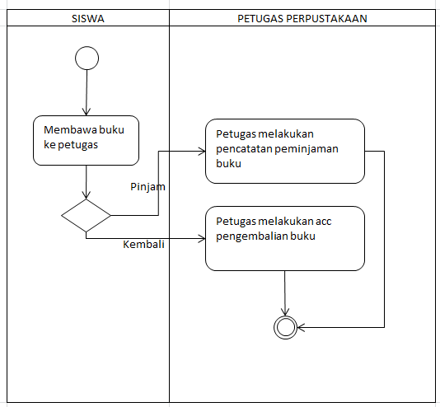
Gambar 4. 1 Activity Diagram sistem berjalan pada SMKN 2 Banjar

    - Uraian Sistem berjalan (secara manual)
﻿Ketika siswa/I akan meminjam buku di perpustakaan SMKN 2 Banjar, siswa/I mencari buku yang cocok atau yang ingin dia pinjam. Kemudian menuju ke penjaga perpustakaan, penjaga perpustakaan menulis kode buku dan judul buku yang dipinjam beserta nama siswa/I yg meminjam buku.
Pengembalian buku siswa/I mencari data diri atau data pinjaman setelah itu baru mencontreng dan menulis tanggal kembali.
Berdasarkan analisis yang dilakukan oleh penulis, bahwa terjadi ketidakefisienan, tidak praktis dan memerlukan banyak waktu dalam melakukan pencarian data dan penghitungan estimai denda..
  - Hambatan SIstem Berjalan
Setelah penulis analisa sistem yang berjalan mengenai peminjaman dan pengembalian buku di perpustakaan SMKN 2 Banjar, masih terdapat beberapa kekurangan sehingga adanya permasalahan yang dihadapi, antara lain :
- Tidak efisien, memakan banyak waktu dan tenaga untuk melakukan sortir data.
- ﻿Keakuratan data yang lemah
  - Solusi Perancangan Sistem Usulan
Perancangan sistem usulan merupakan hasil dari wawancara dan observasi tentang hambatan yang terjadi di SMKN 2 Banjar, Perancangan sistem menggunakan Unified Modelling Language (UML) yang terdiri dari Use Case Diagram, Activity Diagram, Class Diagram, dan Sequence Diagram.
- Use Case Diagram Sistem Usulan
Berikut adalah Use Case Diagram usulan dari penulis.
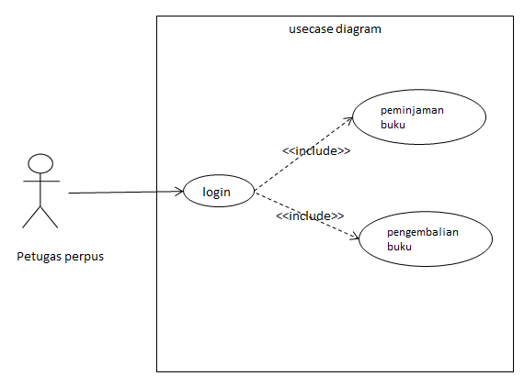
Gambar 4. 2 Use Case Diagram usulan dari penulis

- Activity Diagram Sistem Usulan
Berikut adalah Activity Diagram usulan dari penulis.
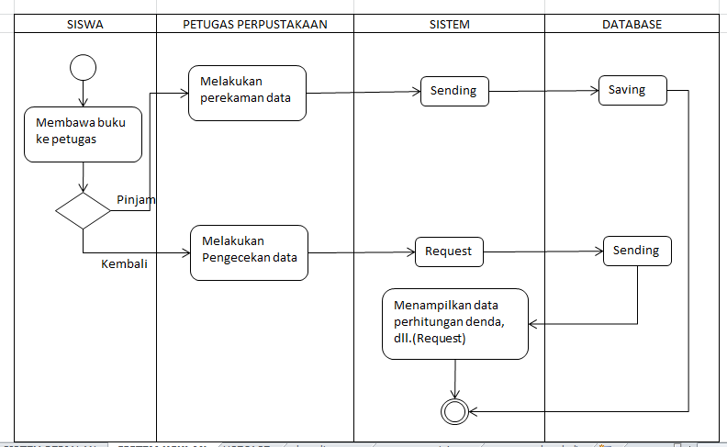
Gambar 4. 3 Activity Diagram usulan dari penulis

- Class Diagram Sistem Usulan
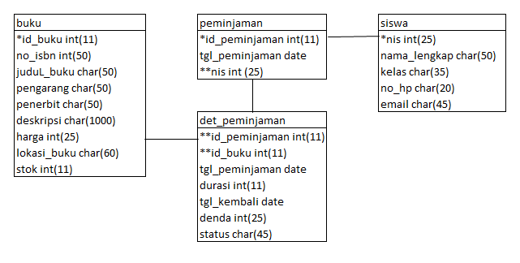
Gambar 4. 4 Class Diagram usulan dari penulis

- Sequence Diagram Sistem Usulan
﻿ Sequence Diagram menggambarkan perilaku pada sebuah
skenario, dalam use case. Berikut merupakan Sequence Diagram
yang dirancang.
- Sequence Diagram Peminjaman Buku
Berikut adalah Sequence tahapan dimana petugas memproses peminjaman buku
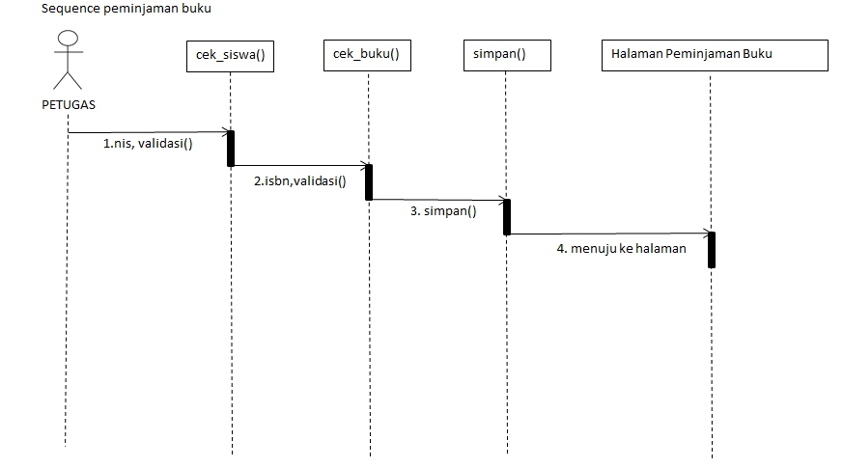
Gambar 4. 5 Sequence Diagram peminjaman buku

Berikut adalah Sequence tahapan dimana petugas memproses pengembalian buku

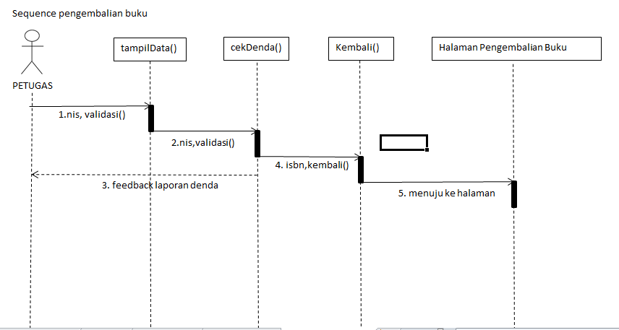
Gambar 4. 6 Sequence Diagram pengembalian buku

Berikut adalah Sequence tahapan dimana staff C&P melakukan aktivitas pada halaman master perusahaan
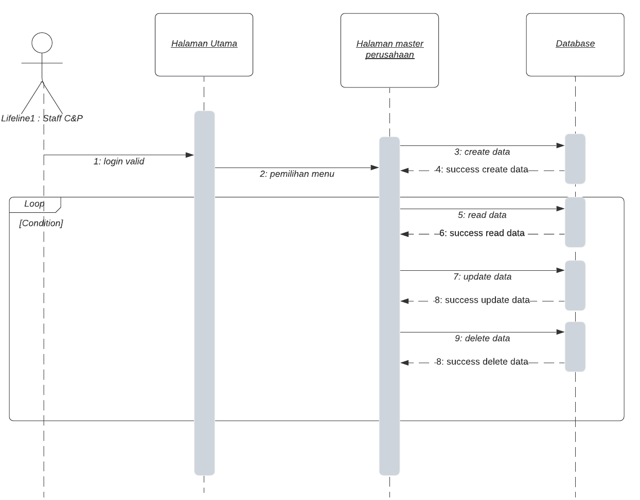
Gambar 4. 7 Sequence Diagram pengembalian buku

Perancangan Sistem Antarmuka Usulan
    - Rancangan Antar Muka (Screen / Input Layout)
- Halaman Peminjaman Buku
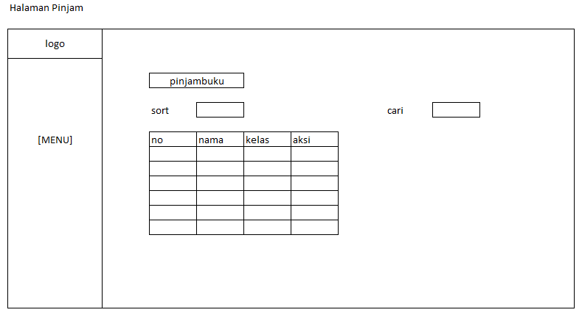
Gambar 4. 8 Halaman peminjaman buku

- Halaman Pengembalian Buku
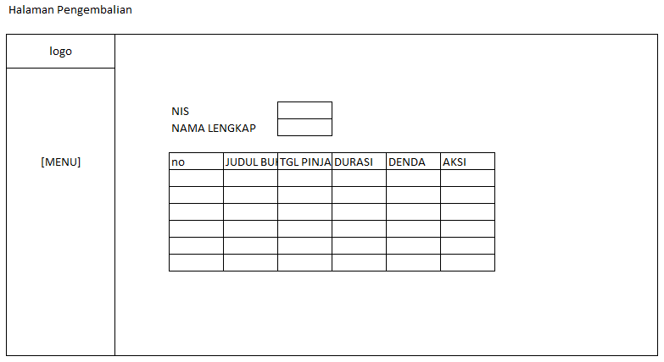
Gambar 4. 9 Halaman pengembalian buku
- Halaman Siswa
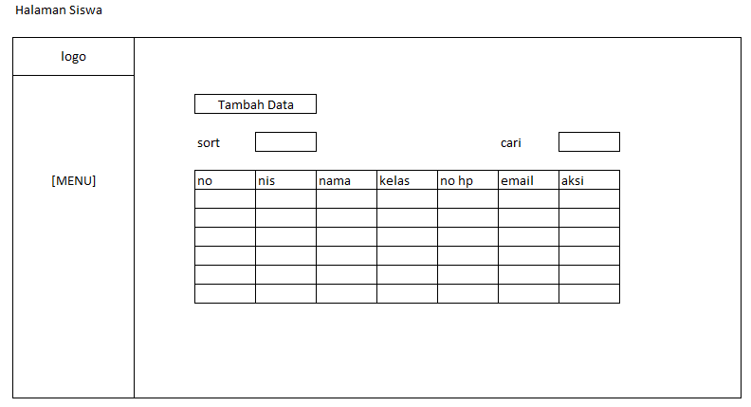
Gambar 4. 10 Halaman siswa
- Form Modal Peminjaman Buku
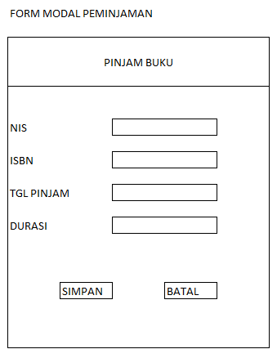
Gambar 4. 11 Form modal peminjaman buku
- Form Modal Tambah Siswa
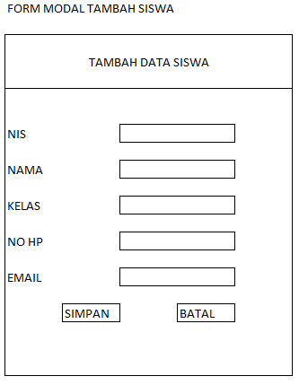
Gambar 4. 12 Form modal tambah siswa

  - Implementasi Program
    - Spesifikasi Sistem
Untuk mewujudkan sistem informasi yang akan dibangun dan untuk pengimplementasian sistem informasi tersebut maka akan diperlukan dukungan dari beberapa komponen sistem seperti perangkat keras, perangkat lunak, selain itu sistem informasi yang dibangun juga akan memiliki banyak fitur yang dapat dimanfaatkan oleh pengguna oleh karenanya maka dibutuhkan juga keterampilan pengguna. Untuk beberapa spesifikasi sistem dicantumkan pada daftar dibawah ini :
- Spesifikasi Perangkat Lunak
- Bahasa Pemrograman: PHP Laravel, Javascript
- Tools: Composer, XAMPP, Google Chrome
- Sistem Operasi: Windows 10, linux, MacOS
- Spesifikasi Perangkat Keras
- Ruang penyimpanan (hardisk) kosong 100GB
- RAM 4GB
- Intel Processor i3
- Monitor 14”inch
    - Proses Instalasi
- Install XAMPP di https://www.apachefriends.org/download.html
- Membuat database bernama perpus_sma2 di localhost/phpmyadmin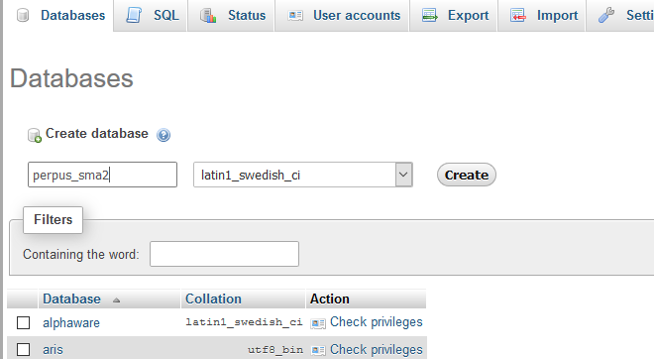
Gambar 4. 13 Pembuatan database
- Restore database yang telah dibuat di menu Import
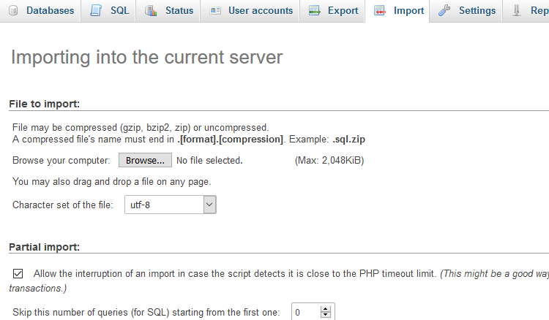
Gambar 4. 14 Restore database
- Untuk melakukan restore program kita copy program yang telah kita buat ke lokasi XAMPP yang telah kita install. Untuk lokasi defaultnya yaitu C:\xampp\htdocs
    - Penyelesaian
Setelah itu di komputer client arahkan ke alamat IP server diteruskan dengan nama folder dari program aplikasi tersebut di browser misal localhost/elibrary_sma2_admin/.

BAB V PENUTUPAN

Kesimpulan
1. Dengan adanya pengembangan aplikasi ini, diharapkan akan meningkatkan kinerja dan efisiensi waktu dan tenaga.
2. Petugas akan dengan mudah melakukan akses data, pencarian, dan penghitungan denda.
  - Saran-saran
- ﻿ 5Saran-saran
Tambahkan fitur-fitur lainnya seperti peminjaman buku semesteran dan fitur lainnya untuk kedepannya.

DAFTAR PUSTAKA

﻿Bentley, L. D., & Whitten, J. L. 2010. Systems Analysis & Design for the Global Enterprise Seventh Edition. New York. McGraw-Hill Companies, Inc.

Edi, Doro dan Betshani, Stevalin. (2009). Analisis Data dengan Menggunakan ERD dan Model Konseptual Data Warehouse. Diakses pada 17 Mei 2021, dari https://repository.maranatha.edu/334/

Jogiyanto (2012). ﻿Perancangan Sistem Informasi Pengenalan Komputer. Yogyakarta, ANDI.

DAFTAR LAMPIRAN

BIOGRAFI PENULIS


﻿ Arif Rahman Al Firdaus, lahir di Kota Tasikmalaya pada tanggal 26 Februari 1998. Menyelesaikan pendidikan sekolah dasar di SD Negeri Gunung Pereng 4 Kota Tasikmalaya, SMP Negeri 6 Kota Tasikmalaya, dan SMK Manangga Pratama Kota Tasikm dalaya.
Kemudian melanjutkan pendidikan di Politeknik LP3I Kampus Tasikmalaya, Program Studi Manajemen Informatika dengan Konsentrasi Teknik Informatika. Saat ini, penulis telah bekerja sebagai Social Media Officer di Politeknik LP3I Kampus Tasikmalaya.

